**欧洲标准** **EN12412-2**

2003年7月

ICS 91.060.50

窗户， 门和百叶窗的温度表现

使用热盒方法决定热传导性 第二部分：框架

此欧洲标准在2003年5月2日被CEN批准。

CEN成员须遵从CEN和CENELEC内部管理标准，此标准规定了欧洲标准将在不被改动的情况下直接作为国家标准。关于国家标准的最新列表和参考书目可以通过向任何CEN成员的管理中心申请取得。

此欧洲标准以英语法语德语三种语言存在。任何其他一语言的版本将于CEN成员自己负责翻译，在通知管理中心后有着和官方版本相同的效力。

CEN成员的国家主体分部是奥地利，比利时，捷克，丹麦，芬兰，法国，德国，希腊，匈牙利，冰岛，意大利，卢森堡，马耳他，荷兰，葡萄牙，斯洛伐克，西班牙，瑞典，瑞士和英国。



**目录**

**前言 3**

**介绍 4**

**1 范围 4**

**2 规范参考 4**

**3 术语，定义，符号，单位和下标 5**

**4 宗旨 6**

**5 样本和仪器要求 7**

**5.1 总述 7**

**5.2 环绕面板 7**

**5.3 样本要求和位置 7**

* + 1. **门窗完整框架 7**

**5.3.2 框架和窗扇，横梁或直棂轮廓部分 11**

**5.4 校准面板 13**

**5.5 温度测量和挡板位置 13**

**6 测试步骤 15**

**6.1 总述 15**

**6.2 校准测量 16**

**6.2.1 总述 16**

**6.2.2 总表面热阻 16**

**6.2.3 表面热阻和表面热传导系数 17**

**6.2.4 环绕面板和边际效应 19**

**6.3 测试样本测量步骤 20**

**7 测试报告 23**

**附录A**（规范性）**决定环境温度 24**

**A.1 综述 24**

**A.2 环境温度 26**

**A.3 平均辐射体温度 26**

**A.4 对流表面热传导系数 28**

**附录B** （规范性）**边缘区域线性热传导率 29**

**附录C** （信息性）**校准测试和框架样本测量例子 40**

**C.1 1.23m × 1.48m尺寸面板的校准测试 40**

**C.2 框架样本测量 44**

**前言**

此文档EN12412-2：2003已经被CEN技术委员会准备用于《建筑和建筑材料的热性能》，SIS举办的秘书处.

最晚于2004年1月前，通过背书或者出版相同出版物的方式，此欧洲标准应给予国家标准的身份。任何与其冲突的国家标准最迟于2004年1月需被撤回。

此标准是一系列计算和测量建筑和建筑材料热性能设计和评估标准中的一个

附录A和B是关于规范的，附录C是关于信息的。

根据CEN/CENELEC内部管理规范，下列国家的国家标准组织应强制应用此欧洲标准: 奥地利，比利时，捷克，丹麦，芬兰，法国，德国，希腊，匈牙利，冰岛，意大利，卢森堡，马耳他，荷兰，葡萄牙，斯洛伐克，西班牙，瑞典，瑞士和英国.

**介绍**

此欧洲标准中介绍的方法及提供关于框架的数据可用于计算EN ISO 10077-1窗户和门的热性能。

**１　范围**

此欧洲标准基于EN ISO 8990和EN ISO 12567-1，具体化了一种测量门和窗的窗框和窗扇热传导性的方法，也包括了直棂和横梁。

门和窗的热桥效应已被考虑进入标准。

测试程序在设计时考虑了全部窗框和窗扇中设计好的部分，但是排除了在密封上釉器中垫片的热桥影响。

在样本外围的边际效应被排除。除此之外，太阳辐射和空气泄露造成的能量影响也被排除。

测量在特定的条件下进行以便帮助测量数据的对比。

度量衡和其转换的信息由EN ISO12567-1给与。

**２　规范参考**

此欧洲标准整合了其他出版物中有日期和无日期的参考以及规定。这些规范参考在合适的地方被引用，并且引用的出版物会在之后列出。对于这些出版物有日期的参考，之后的修改和修订仅在修订后才适用于此欧洲标准。对于无日期的参考引用为最新参考，包括：

EN 1946-4, *Thermal performance of building products and components – Specific criteria for the assessment of laboratories measuring heat transfer properties – Part 4: Measurements by hot box methods.*

*prEN 12519:1996, Windows and doors – Terminology.*

*EN 12664, Thermal performance of building materials and products – Determination of thermal resistance by means of guarded hot plate and heat flow meter methods – Dry and moist products of medium and low thermal resistance.*

*EN ISO 7345:1995, Thermal insulation – Physical quantities and definitions (ISO 7345:1987).*

*EN ISO 8990:1996, Thermal insulation – Determination of steady-state thermal transmission properties – Calibrated and guarded hot box (ISO 8990:1994).*

*EN ISO 9288:1996, Thermal insulation – Heat transfer by radiation – Physical quantities and definitions (ISO 9288:1989).*

*EN ISO 12567-1:2000, Thermal performance of windows and doors – Determination of thermal transmittance by hot box method – Part 1: Complete windows and doors (ISO 12567-1:2000).*

**３　术语，定义，符号，单位和下标**

1. **术语和定义**

对于此欧洲标准的定义，在EN 12519：1996，EN ISO 7345：1995 EN ISO 8990：1996，　EN ISO 9288：1996中定义的术语和定义适用。

1. **符号和单位**

**符号 内容 单位**

A 面积 ｍ＾２平方米

ｄ 厚度和深度 ｍ米

Ｆ 摩擦力 （无）

ｆ 视觉因子 （无）

H 高度 ｍ米  
ｈ 热传导表面系数 W／（ｍ＾２ｋ）瓦分之平方米每度

L 周围长度 m米

l 长度 m米

q 热流动率密度 W/m^2瓦比平方米

R 热阻抗率 m^2K/W平方米每度分之瓦

T 热力学温度 K开尔文

ΔT Δθ 温度差 K开尔文

U 热传导率 W/(m^2K)瓦比平方米每度

v 空气速度 m/s米每秒

w 宽度 m米

a 辐射系数 （无）

ε 半球发射率 （无）

θ 摄氏度 °C

ꓥ 热传导率 W/(m^2K)瓦分之平方米每度

λ 热传导率 W/(m^2K)瓦分之平方米每度

σ 斯特藩-玻尔兹曼常数 W/(m^wK^4)瓦分之平方米开尔文四次方

φ 热流动率 W瓦

Ψ 线性热传导率 W/(mk)瓦每米每度

**3. 下标**

b 挡板、导风板

c 对流

ca 校准

e 外部（一般指冷端）

ed 边缘

f 边框

fi 已知热性能的填充物

hb 热盒

i 内部（一般指热端）

in 输入

m 测量的

me 平均值

n 环境（周围的）

ne 环境（周围的，外部的）

ni 环境（周围的，内部的）

p 显示，揭示环绕面板（？）

r 辐射（平均值）

s 表面

sp 样本

sur 环绕面版

t 总共

**4. 宗旨**

框架的热传导率是通过EN ISO 8990和 EN ISO 12567-1所校准或保障的热盒在标准条件下仅由直接测量而得。EN ISO 8990的要求和此标准的要求都应被遵守。此方法可被用于完成门窗框架或者预估直棂和横梁等部位。

环绕面板用于将样本固定在特定位置。在建造过程中它有适合仪器的外部尺寸，并且有一个孔径来容纳样本。

主要的热流通过环绕面板和校准面板，在8号图中有示意。由于校准面板在环绕面板中的位置造成的边缘热流动，由单独的Ψ （线性热传导率）决定。

此方法包括了关于边缘热流的纠正，所以标准化可复制的热传导属性已被获得。

边缘热流的大小由几何形状，校准面板厚度，热传导性决定。此方法已在EN ISO 12567-1：2000 附录B中提及。

**5. 样本和仪器要求**

**5.1 总述**

测试仪器的要求在 EN 1946-4，EN ISO 8990和 EN ISO 12567-1被提及、

**5.2环绕面板**

参见EN ISO 12567-1:2000, 5.2章。

**5.3 样本要求和位置**

**5.3.1 门窗完整框架**

样本尺寸应在实用中常见。对于窗户框子的标准测试推荐尺寸为1230毫米到1480毫米（高度）。

为了测量的一致性，样本应按如下放置。样本和面板一起应该填满环绕面板孔径，内部框架表面应与环绕面板表面尽可能接近，但是投影不应超过环绕面板的热面和冷面。（参见1，2，3号图表）

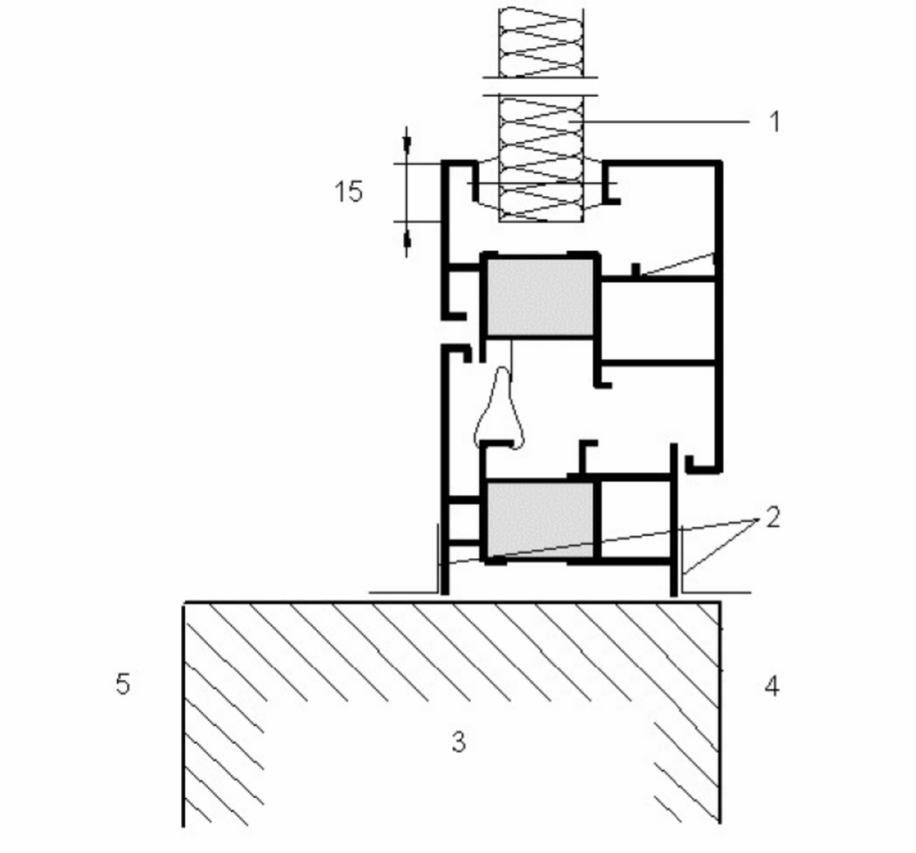

**图表1在孔径中安装样本（金属框架）**

尺寸为毫米单位

**要点**

1. 隔热填充物
2. 粘合胶带
3. 孔径
4. 暖边
5. 冷边

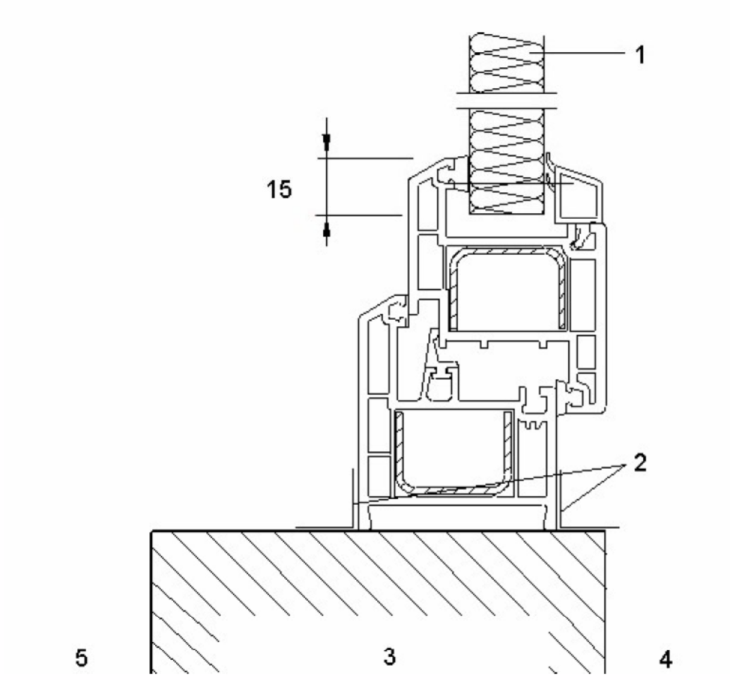

**图表2在孔径中安装样本（PVC塑料框架）**

尺寸为毫米单位

**要点**

1.隔热填充物

2. 粘合胶带

3. 孔径

4. 暖边

5. 冷边

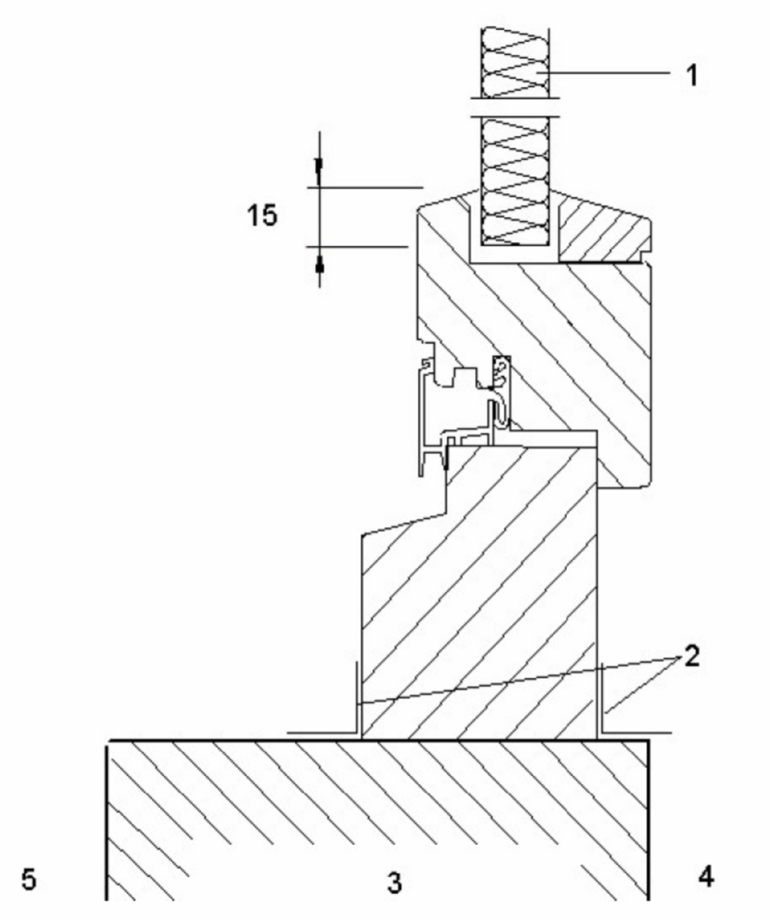

**图表3在孔径中安装样本（木制框架）**

尺寸为毫米单位

**要点**

1.隔热填充物

2. 粘合胶带

3. 孔径

4. 暖边

5. 冷边

从冷面的内表面到热盒的孔径至少要200毫米，用于避免和控制边缘热流，并且在可行的情况下留给热盒空间。

任何装玻璃的或不透明的门窗内填充面板应被隔热面板代替（参见图表1，2，3）。用于测量隔热填充物表面温度的热电偶应像图表6一样放置。

所有环绕面板的热电偶都应放在中央。（参见图表6）

更多信息请见EN ISO 12567-1。

* + 1. **框架和窗扇，横梁或直棂轮廓部分**

门窗的框架，横梁或直棂应垂直安放在环绕面板孔径中。内部样本应于环绕面板表面尽可能接近，但投影不应超过环绕面板的冷热两端表面。（参见图表4）

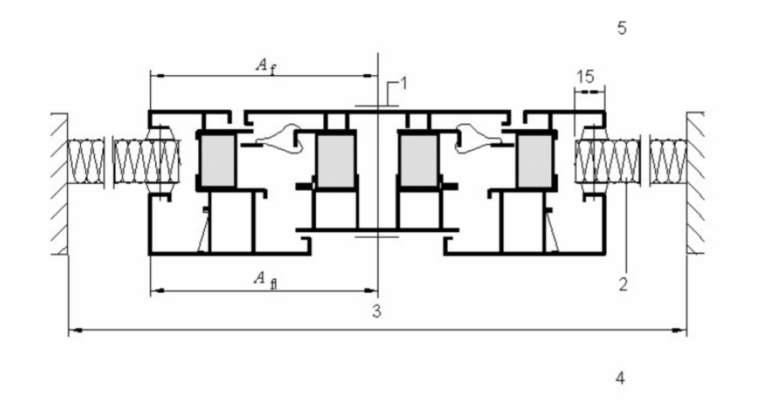

**图表4 窗扇和窗框的结合**

**要点**

1.隔热填充物

2. 粘合胶带

3. 框架和隔热填充物的投影At

4. 暖边

5. 冷边

Af，框架面积，是两边观察更大的投影区域。

轮廓部分的长度应为1480毫米。

如果样本通常是几个框架轮廓的结合，比如窗框和窗扇，则需要测试整个单元，包括任何铰链，封条，等等。

窗扇和窗框轮廓区域应与至少两个铰链连接，并且应在不产生热桥的情况下固定。

如果框架面积小于热盒孔径面积的30%，2个或以上的框架应被安装进，达到至少30%的孔径面积。轮廓区域的推荐距离为150毫米。（参见图表5）

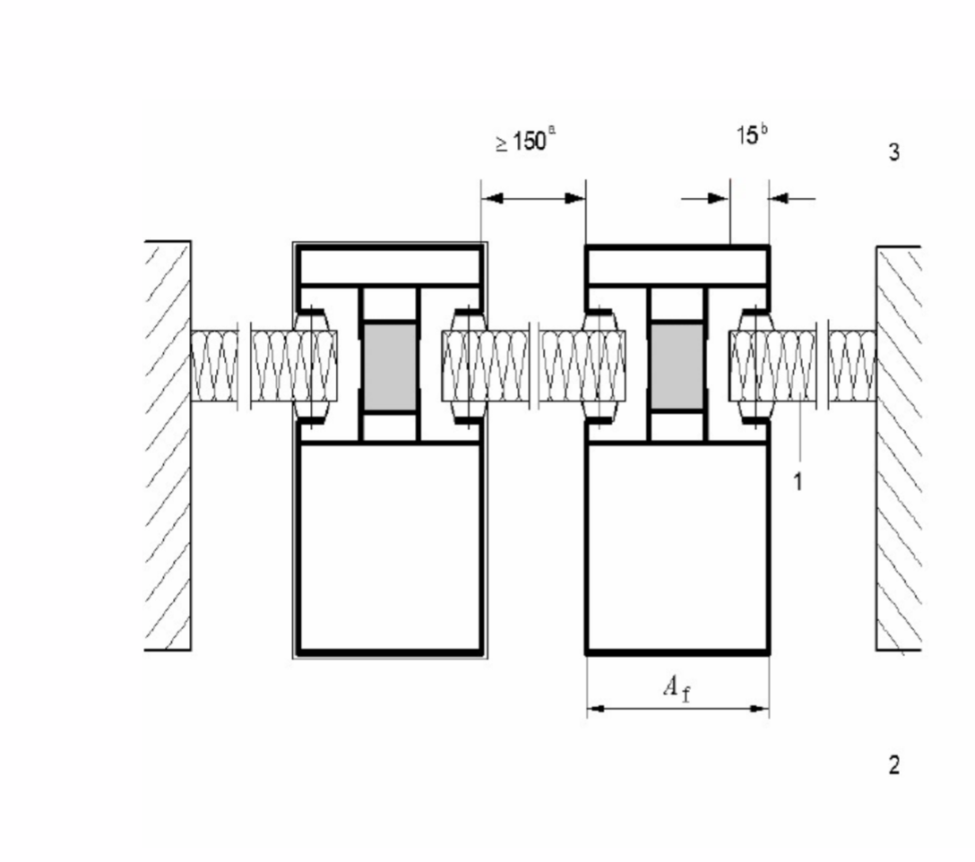

**图表5 在孔径中安装超过一个框架部分**

尺寸单位为毫米

**要点**

1.隔热填充物

2. 暖边

3. 冷边

a 推荐尺寸

b 隔热填充的穿透深度仅在设计不允许15毫米的情况下可低于15毫米。在此情况下真实穿透深度应在测试报告中说明。

框架和隔热面板以及链接框架的连接在图表4，5中写明。

样本的表面应向产品的日常使用一样被对待。

热盒孔径和样本之间剩余的区域应被已知热性能的隔热材料隔绝。热传导性应低于0.035W/(m.k) (0,035?)

隔热材料的热传导性能应用EN ISO 12664中描述的热板仪器测量，或用可靠来源可靠性能的材料。

测量表面温度的热电偶应像图表7一样被中央放置。

更多信息请见EN ISO 12567-1。

* 1. **校准面板**

校准面板应像图表8一样放置。更多信息参见5.5和EN ISO 12567-1:2000的5.4部分。

* 1. **温度测量和挡板位置**

细节参见EN ISO 12567-1:2000的5.6部分。

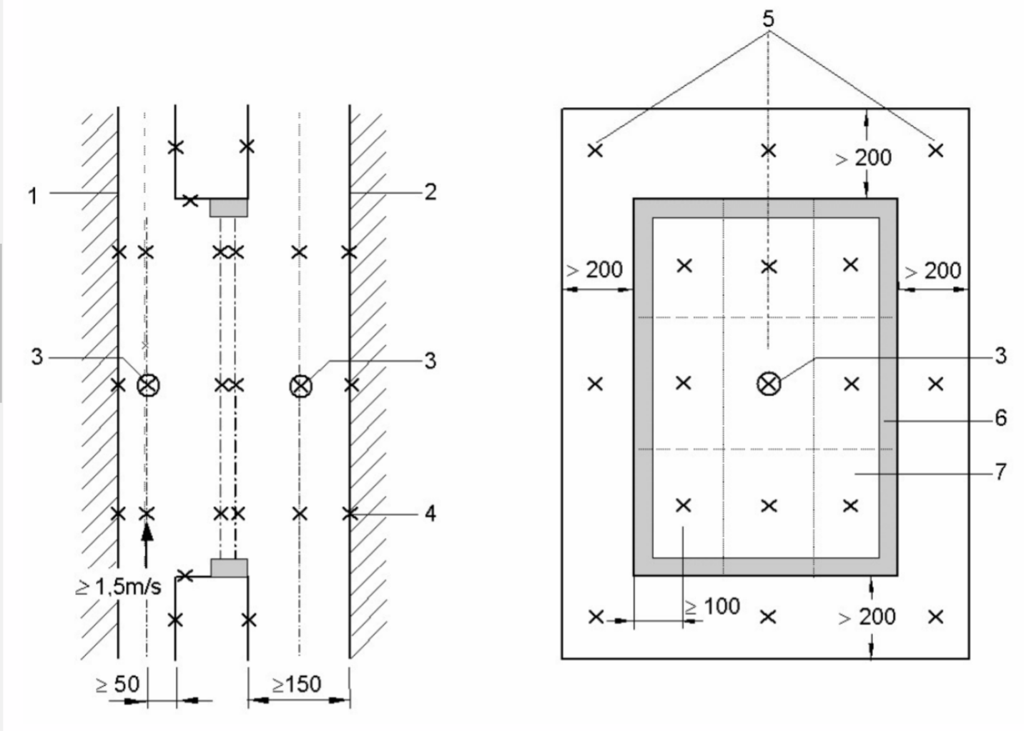

**图表6 空气速度和温度测量仪器在门窗完整框架上的位置**

尺寸以毫米为单位

**要点**

1. 冷面挡板
2. 暖面挡板
3. 空气速度测量仪器
4. 温度测量计（用x表示）
5. 环绕面板热电偶
6. 测试样本
7. 隔热填充物

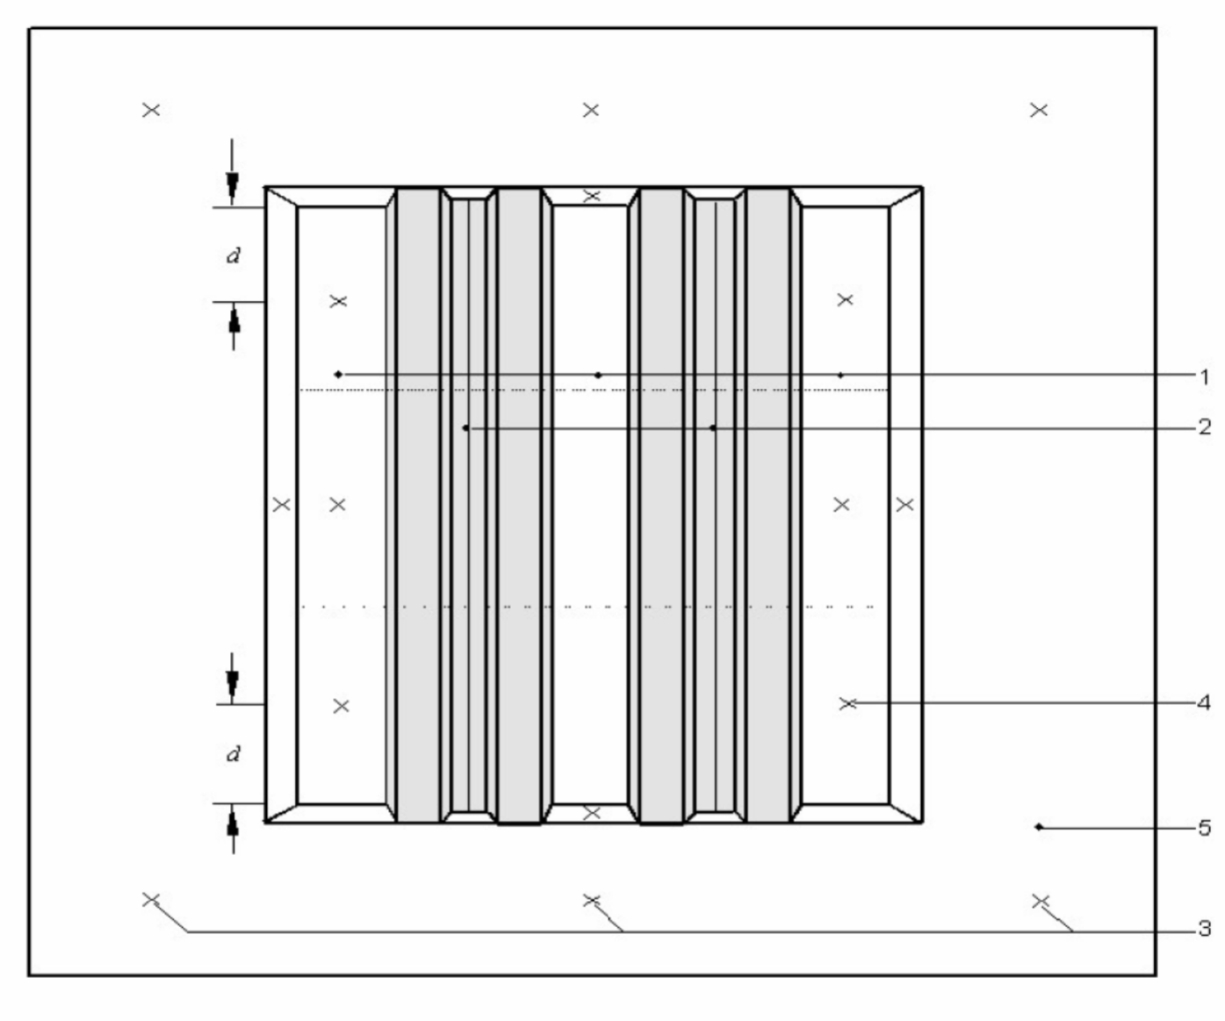

**图表7 轮廓区域的温度传感器位置**

**要点**

1. 隔热填充物
2. 测试样本

3和4. 温度传感器（用x表示）

1. 环绕面板

尺寸d是填充物高度的三分之一

**6. 测试步骤**

**6.1 总述**

除了此处提供的之外，测试步骤应与 EN ISO 12567-1:2000以及6.2，6.3一致。需要的计算在附录C给出了一个例子。

**6.2 校准测量**

**6.2.1 综述**

为了确保合适的测试条件以及环绕面板的热流，表面热传递参数可被完全考虑，校准测量是必须的。

校准测量应至少包含6种不同密度的热流动，并且这些热流动涵盖了样本测试所需的整个范围。

校准测量应在三种不同的温度下测量，其中第三种温度为前两种平均值，以变冷端空气温度的办法上下5摄氏度；冷端气流条件不变，热端空气温度不变，保持自然对流。通过此方法表面热阻抗和热系数可被定位随通过校准面板的热气流总密度。

注意：对于非均质测试样本比如窗户框或门框，测量区域的平均热传导与校准面板的热传导相似。

**6.2.2 总表面热阻**

**6.2.2.1 测量**

校准面板在EN ISO 12567-1:2000附录C中有详细说明。校准测量也按照EN ISO 12567-1:2000的6.2和图表8进行。

第一次校准测试应在薄面板中进行（厚度约为20毫米），平均温度约为10摄氏度，暖冷两端温差应在18-22度之内。（关于环境温度测量请参见附录A）

在第一次校准测试中冷端空气速度应通过节流阀或者风扇速度控制使得表面总（冷暖两面）热阻抗Rst在0.16到0.18m^2K/W。因此之后所有的校准测量都应保持节流阀或风扇速度不变。校准步骤所用器材和设置也应用在之后所有框架样本测试中。

**6.2.2.2 计算**

用式计算冷暖两端总热阻Rst，以m^2K/W表示。



其中

Δθn,ca 校准面板每边的环境温度差，用K开尔文表示（等于摄氏度C）。根据附录A计算

Δθs,ca 校准面板表面温差，用K开尔文表示（等于摄氏度C）。

qca 通过已知热阻得出的校准面板热流密度。校准面板的Rca，平均温度θme,ca，表面温差Δθs,ca用（2）式计算。



校准面板在平均温度下的热阻Rca用（3）式计算



总表面热阻Rs,t应画作跟随穿过校准面板的热流密度qca的图。这些特征用于决定接下来所有测试样品的总表面热阻。

**6.2.3 表面热阻和表面热传导系数**

**6.2.3.1 总述**

表面热传导系数（对流和辐射部分）在决定周围环境温度的过程中需要。（根据EN ISO 8990和 EN ISO 12567-1中各自附录A的步骤）不同热流密度下在校准面板上测量的表面温度使得得出表面热传导系数变得可行。表面热阻用（4）和（5）式计算。

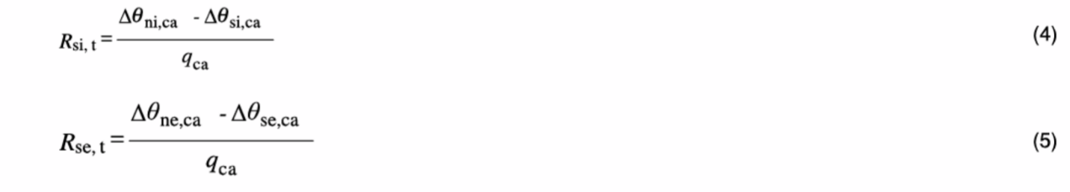

其中

qca 通过校准面板的热流密度，单位W/m^2

θni,ca 暖边环境温度，单位为摄氏度

θsi.ca 校准面板暖边表面温度，单位为摄氏度

θse,ca 校准面板冷边表面温度，单位为摄氏度

θne,ca 冷边环境温度，单位为摄氏度

**6.2.3.2 对流比**

评估冷暖边校准数据的表面热传导系数中的对流和辐射部分，按照EN ISO 12567-1中附录A的步骤，使用式（6）决定对流比Fc。



其中

hc 对流热传导系数，以W/(m^2K)为单位

hr 辐射热传导系数，以W/(m^2K)为单位

对流比Fc的变动应以 qca通过校准面板的热流密度两边画图。在插值后，使用式（7）来决定接下来所有样本测试的环境温度。



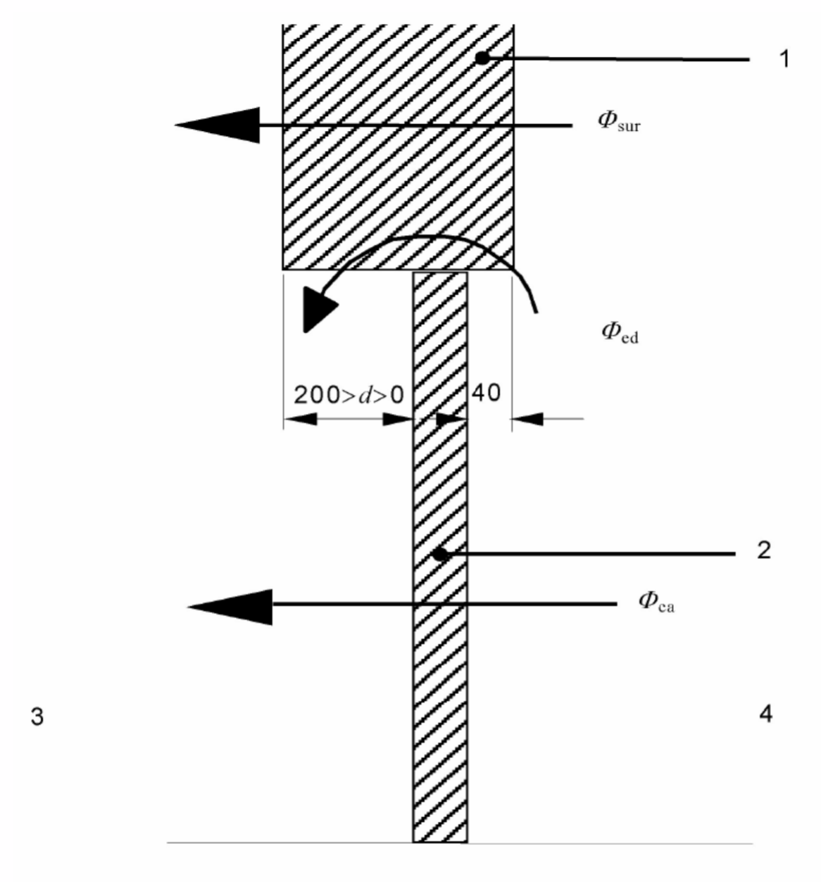

**图表8 环绕面板和边际效应**

尺寸单位为毫米

**要点**

1. 环绕面板

2. 校准面板

3. 冷边

4. 暖边

**6.2.4** **环绕面板和边际效应**

（此方法）和EN ISO 12567-1给出的步骤主要不同之处在于此处并未针对表面总热阻改变做出修正，所以热流密度和总表面热阻之间的图并未列出。

从厚校准面板的数据集（dca约等于60毫米），计算环绕面板热阻Rsur和它平均温度的函数并画图。从图表8的热流中可推导出(8),(9),(10)式。



其中

Asur 环绕面板的投影面积，单位为m^2平方米

Δθs,sur 环绕面板表面平均温度差，单位为K开尔文

Φin 通向计量箱的热流，大致修正为通过计量箱墙的热流和侧面损失（参见EN ISO 8990）

Φca 通过校准面板的热流率，通过式（9）计算



Aca 校准面板的投影面积，单位为m^2平方米

qca 通过校准面板的热流密度，单位W/m^2

φed 通过校准面板和环绕面板边缘的热流率，通过式（10）计算



其中

Led 环绕面板和样本间的周长，以米m为单位

Ψed 样本和环绕面板边缘的线性热传导率，单位为W/(mk)。5.3.1提及的完整框架测量所用的值参见表B.2，5.3.2提及的框架轮廓测量所用的值参见表B.3。

Δθc 冷暖两端温差，用K开尔文为单位

此校准步骤允许一个已知尺寸的校准面板数据应用于另一尺寸的样本上而无需重复整个校准测量过程。

注意1 环境温度计算在EN ISO 12567-1:2000附录A中给出

注意2 如果内外投影面积不同，使用两者中更大的一个

注意3 附录C给了一个解出的例子

**6.3 测试样本测量步骤**

测试样本的测量环境应与EN ISO 12567-1:2000 6.2.1中相应测试环境相同，平均温度为10摄氏度。

在测量中通过隔热填充物和框架热流密度（以W/m^2表示）应用式（11）计算。



其中

At 框架和填充物区域的投影，单位为m^2

Φin 通向计量箱的热流，大致修正为通过计量箱墙的热流和侧面损失（参见EN ISO 8990）

Φed 通过校准面板和环绕面板边缘的热流率（根据式（10）），实际值从表B.2和B.3中取。

Φsur 通过环绕面板的热流率，单位为W，通过式（12）得



其中

Δθn 测试中每边的环境温差，单位为K

Asur 环绕面板的投影面积，单位为m^2平方米

Rsur 环绕面包的热阻，单位为m^2K/W，通过校准得出（参见附录C中图表C.1的例子）

隔热填充物和框架的测量总热传导性用式（13）计算



其中

qt 隔热填充物和框架的热流密度，单位为W/m^2

框架的总热传导性Uf用式（14）计算



其中

Um,t 隔热填充物和框架的测量总热传导性，单位为W/(m^2K)

Af 框架面积，从两边看投影面积更大者，单位为m^2

Afi 校准后的测量平面中隔热填充物剩余的面积，（Afi = A – Af），单位为m^2平方米，参见图表9

At 计量面积的投影面积，单位为平方米m^2

Δθn 测试中每边的环境温差，单位为K

ꓥfi 隔热填充物的热传导性，单位为W/(m^2K)

Δθs,fi 填充物不同表面的温差，单位为K

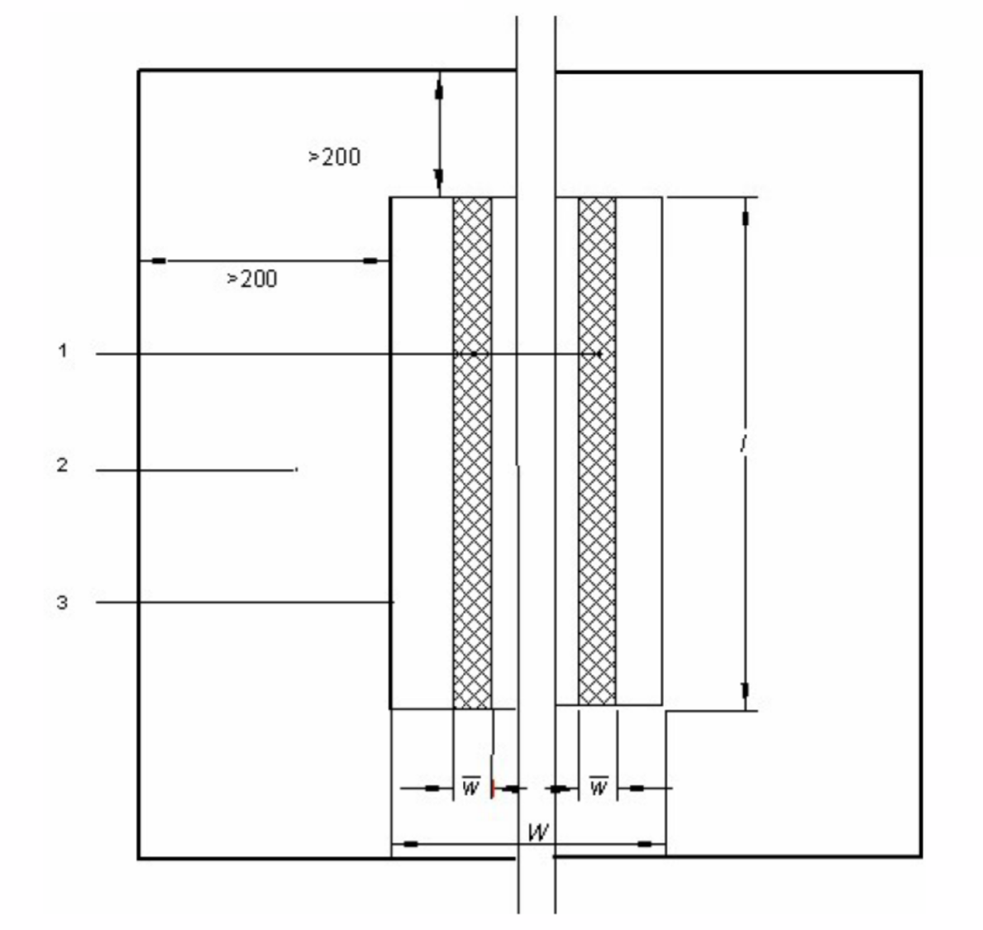

**图表9 孔径**

尺寸为毫米

**要点**

1. 测试样本
2. 环绕面板
3. 孔径

从上到下

孔径面积（式15）

填充物面积 （式16）

框架投影面积 （式17）

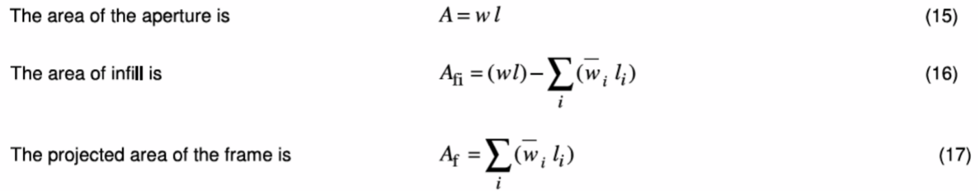

**7 测试报告**

测试报告应包含

A EN ISO 8990和 EN ISO 12567-1要求的仪器细节

B 样本的身份和信息，包括高度厚度宽度

C 样本结构草图，包含框架组成和几何结构，窗扇，绝热材料等等

D 测试所需合适校准范围的总结

E 测试情况和结果

热端平均环境温度θni

冷端平均环境温度θne

冷端空气速度ve

测量出的热传导性Uf

热传导性用W/(m^2K)表示，保留2位数字。

**附录A (规范性的)**

**决定环境温度**

**A.1 综述**

EN ISO 12567-1附录A中所写步骤应在如下改动后适用。

在此附录中图表A1的符号将会被使用。

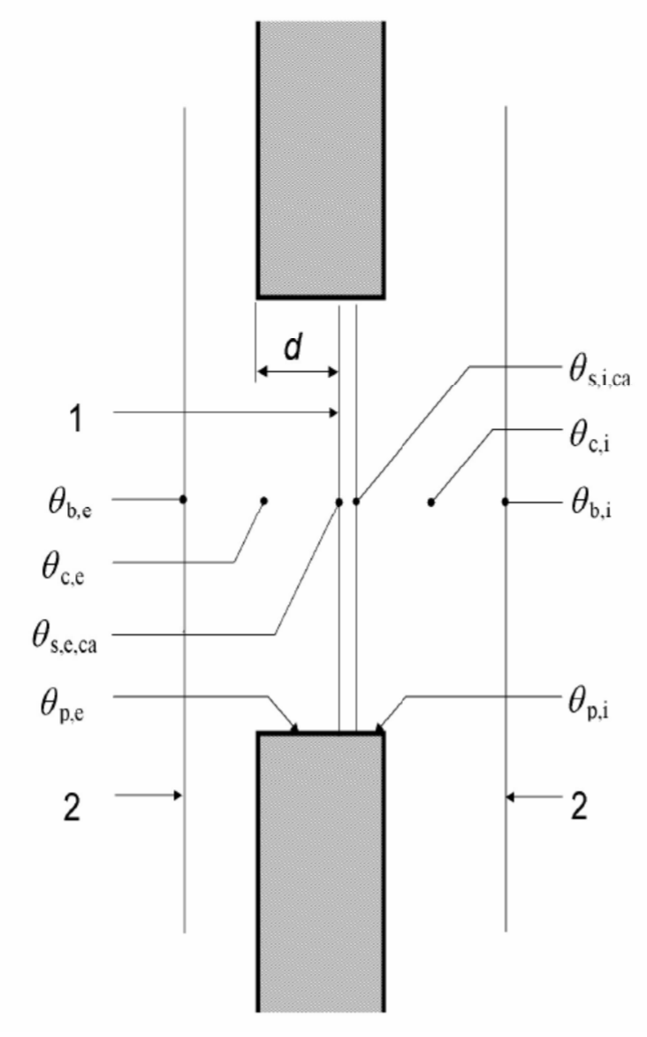

**图表A.1 环境温度所用标识**

**要点**

1. 校准面板或测试样品

2 挡板

θs,ca 校准面板平均表面温度，单位为C摄氏度

θp 环绕面板副框平均温度（如顶部，侧面，底部），单位为C摄氏度

θb 挡板平均表面温度，单位为C摄氏度

θc 平均空气温度，单位为C摄氏度

**A.2 环境温度**

环境温度θn是辐射体温度θr和空气温度θc的加权平均。使用式（A.1）计算θn



其中

h 表面热传导系数，单位W/(m^2K)

c 空气平均温度指数

r 平均辐射体温度指数

在6.2.3.2中解释过的对流比Fc应从校准测量中以热流密度的形式计算。

**A.3 平均辐射体温度**

Θr，从测试样本（校准面板或窗户）表面观察的平均辐射体温度，单位为C摄氏度，应用下列式之一计算。

如果环绕面板副框深度d小于等于50毫米，则用式A.2



如果|θb-θp|小于等于5K（开尔文），用式A.3



否则使用式A.4



辐射体热传导系数hr，单位为W/(m^2K)，使用式A.5计算



其中hcb，hcp是用式A.6,A.7计算的黑体辐射系数



其中

σ 斯特藩-玻尔兹曼常数，等于5.67E-8W/(m^wK^4)

αcb 从挡板到校准面板的辐射因子，用式A.8计算

αcp 从环绕面板副框到校准面板的辐射因子，用式A.9计算

hcb和hcp是采用校准面板的数据集计算的，并且可用所有合适冷端温度的样本。

辐射因子αcb和αcp使用式A.8，A.9计算，在计算过程中忽略二次反射。



其中

f 两表面之间的观察因子

ε 半球发射率

以下下标代表了辐射体热流交换方向

cb 从校准面板到挡板

cp 从校准面板到环绕面板副框

pb 从环绕面板副框到挡板

bp 从挡板到环绕面板副框

pp 从环绕面板副框到环绕面板副框

由环绕面板副框d所决定的观察因子在表A.1和A.2给出。

**A.4 对流表面热传导系数**

对流表面热传导系数hc应用式A.10从热端和冷端计算



其中qca是穿过校准面板的热流密度，单位为W/m^2。

**表A.1 1230毫米×1480毫米的孔径观察因子**

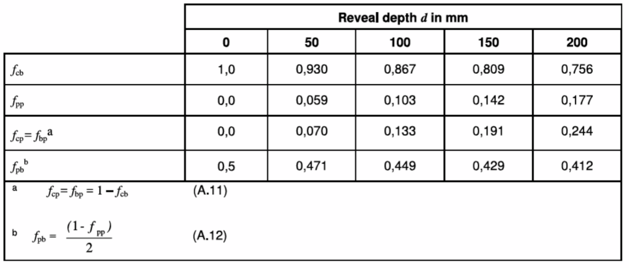

**表A.2 1200毫米×1200毫米的观察因子**

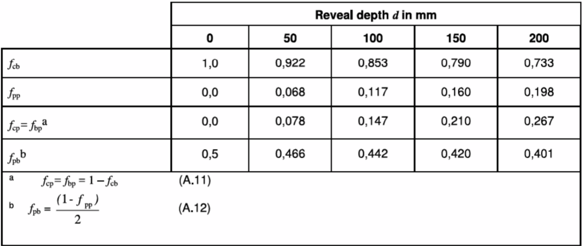

对于其他几何尺寸应采用一个详细的辐射体热交换计算。

**附录B （规范性）**

**边缘区域线性热传导率**

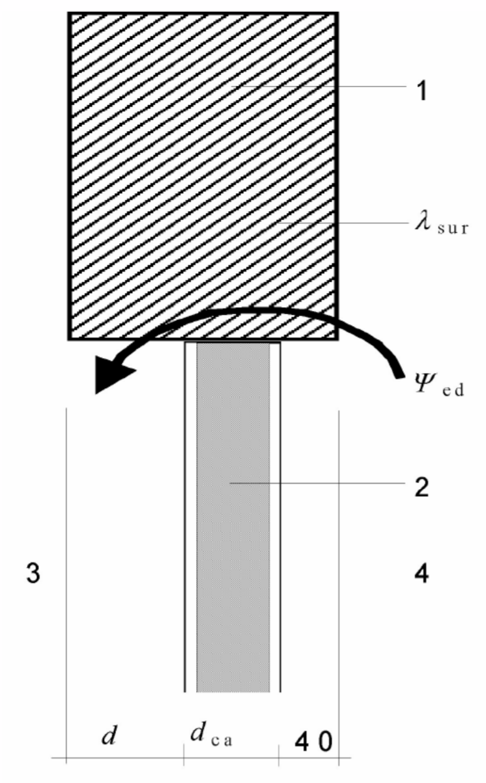

**图表B.1 厚度为dca的有光/像玻璃的校准面板**

尺寸单位为毫米

**要点**

1.环绕面板

2.校准面板

3.冷边

4.暖边

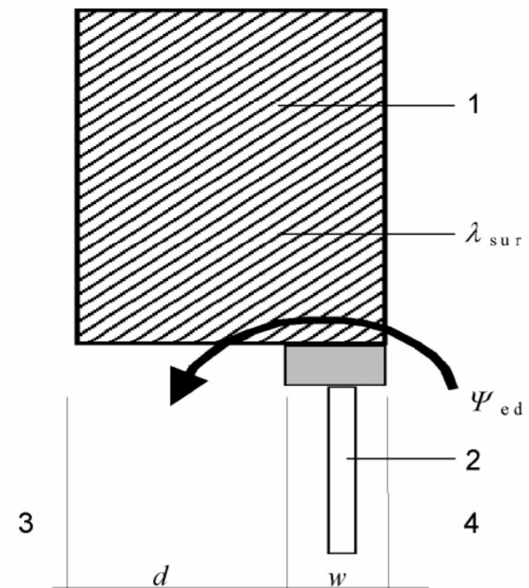

**图表B.2 框架宽度为w的测试样本**

**要点**

1.环绕面板

2.校准面板

3.冷边

4.暖边

**表B.1 有光/像玻璃的校准面板的线性热传导率**

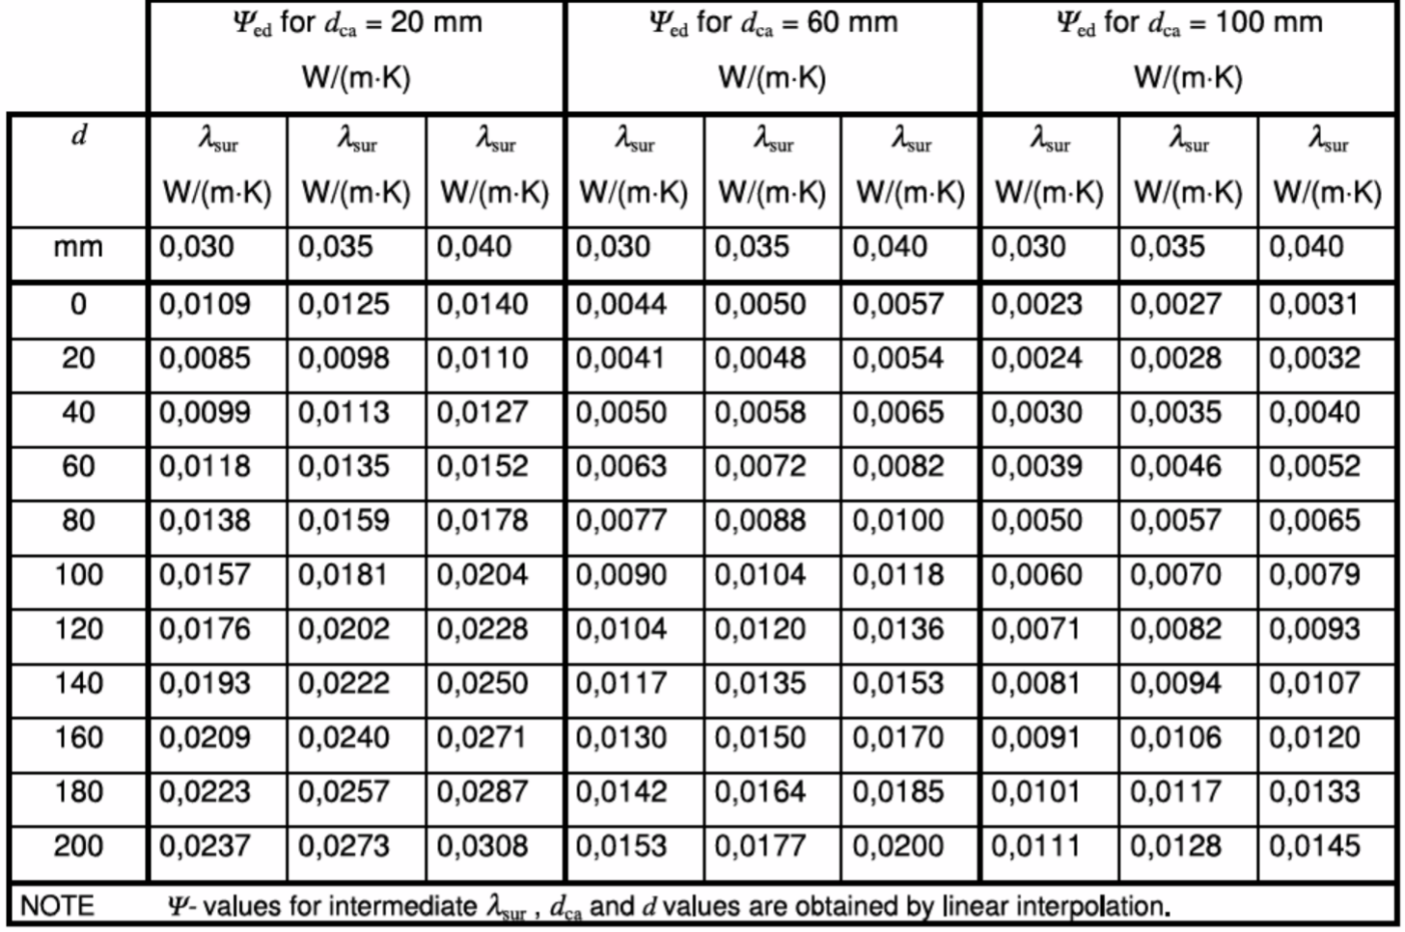

注意，中间值λsur，dca的Ψ值可由线性插值得出。

**表B.2 测试样本线性传导率**

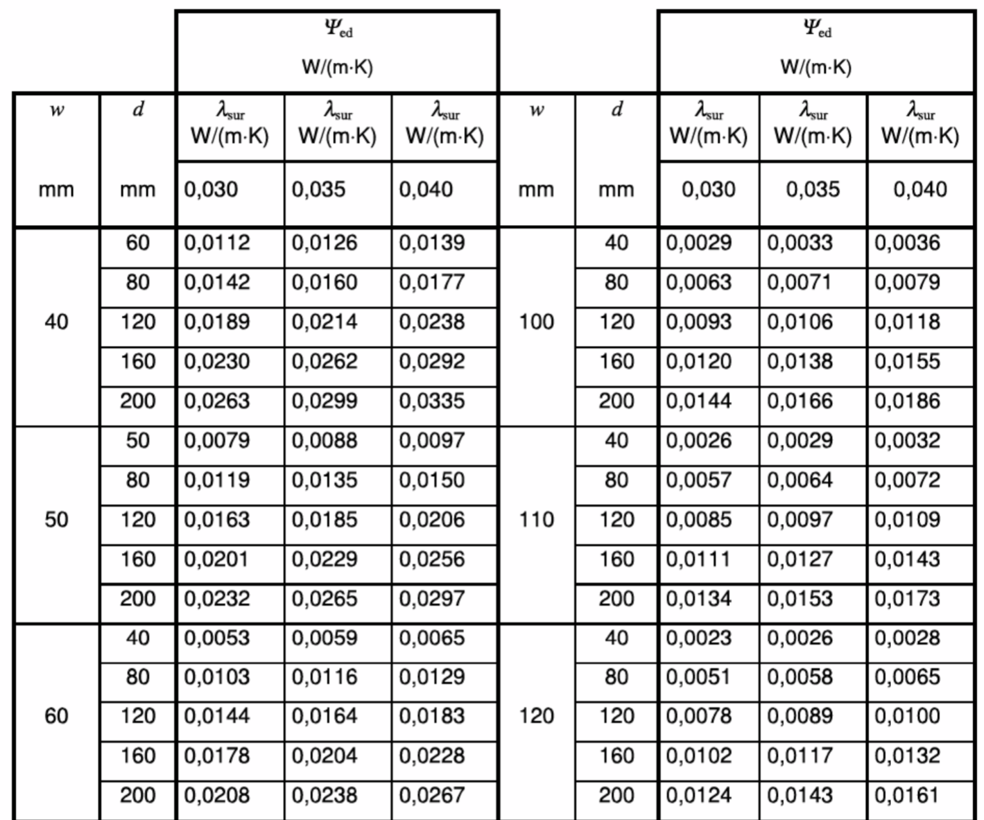

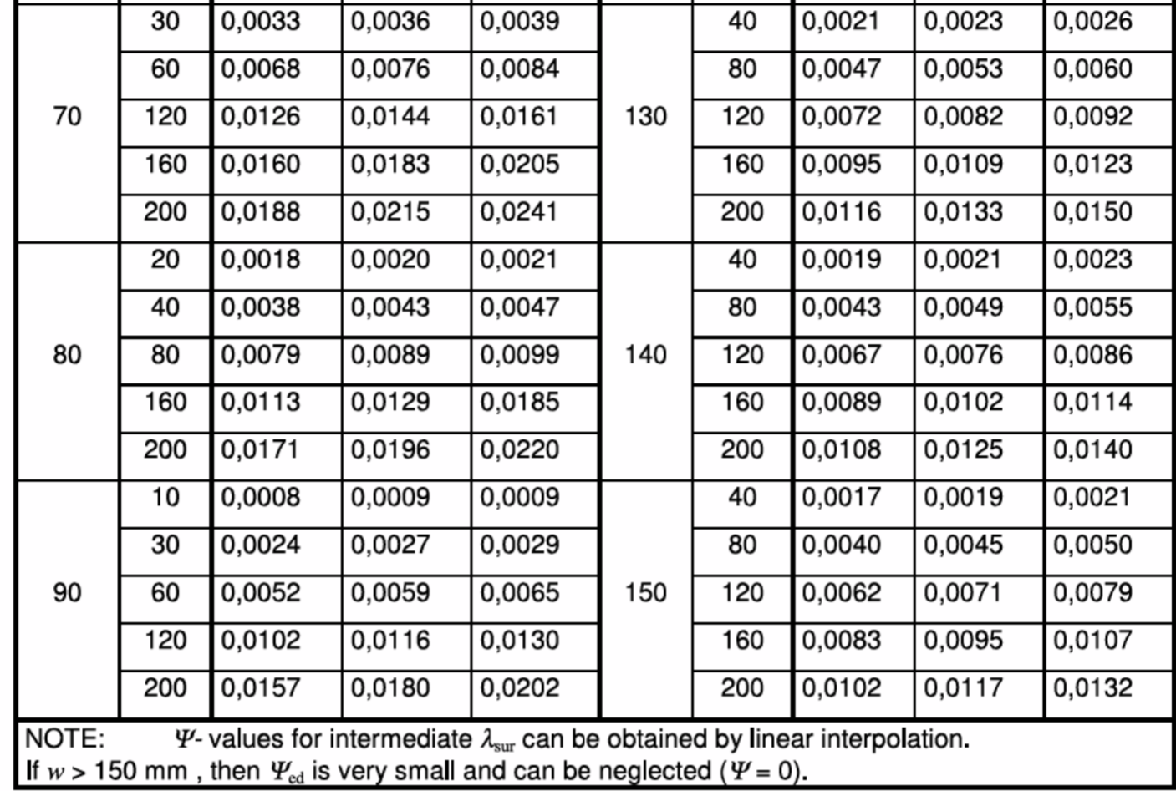

注意，中间值λsur的Ψ值可由线性插值得出。如果w大于150毫米，则Ψed小到可被忽视。

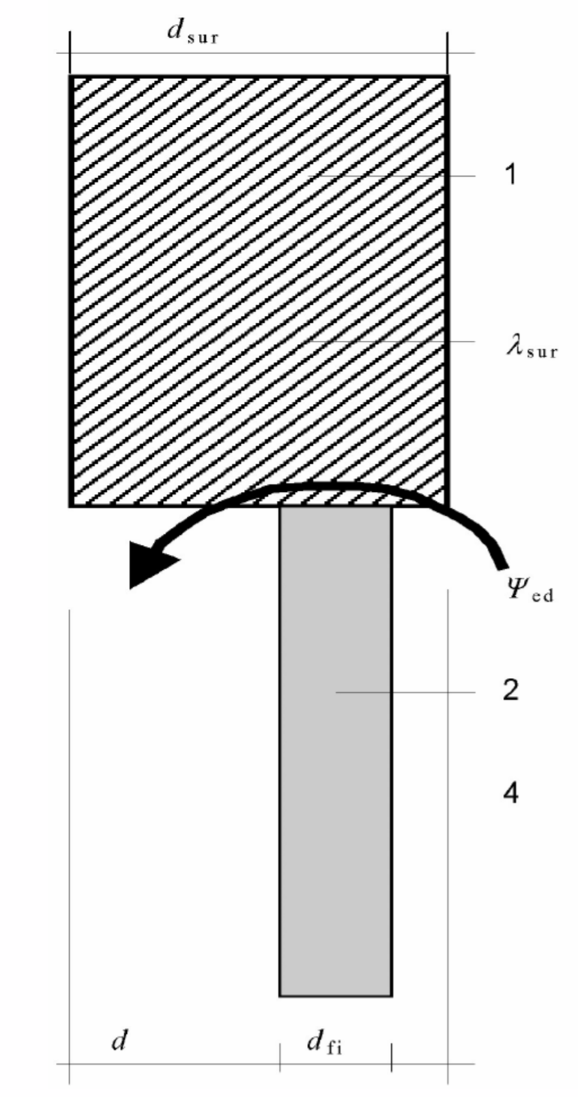

**图表B.3 边缘区域线性热传导率**

**要点**

1. 环绕面板
2. 隔热填充物，厚度为dfi
3. 冷端
4. 暖端

**表B.3 对于传导率值在0.030W/(mK)到0.035W/(mK)之间的隔热填充物的线性热传导值**

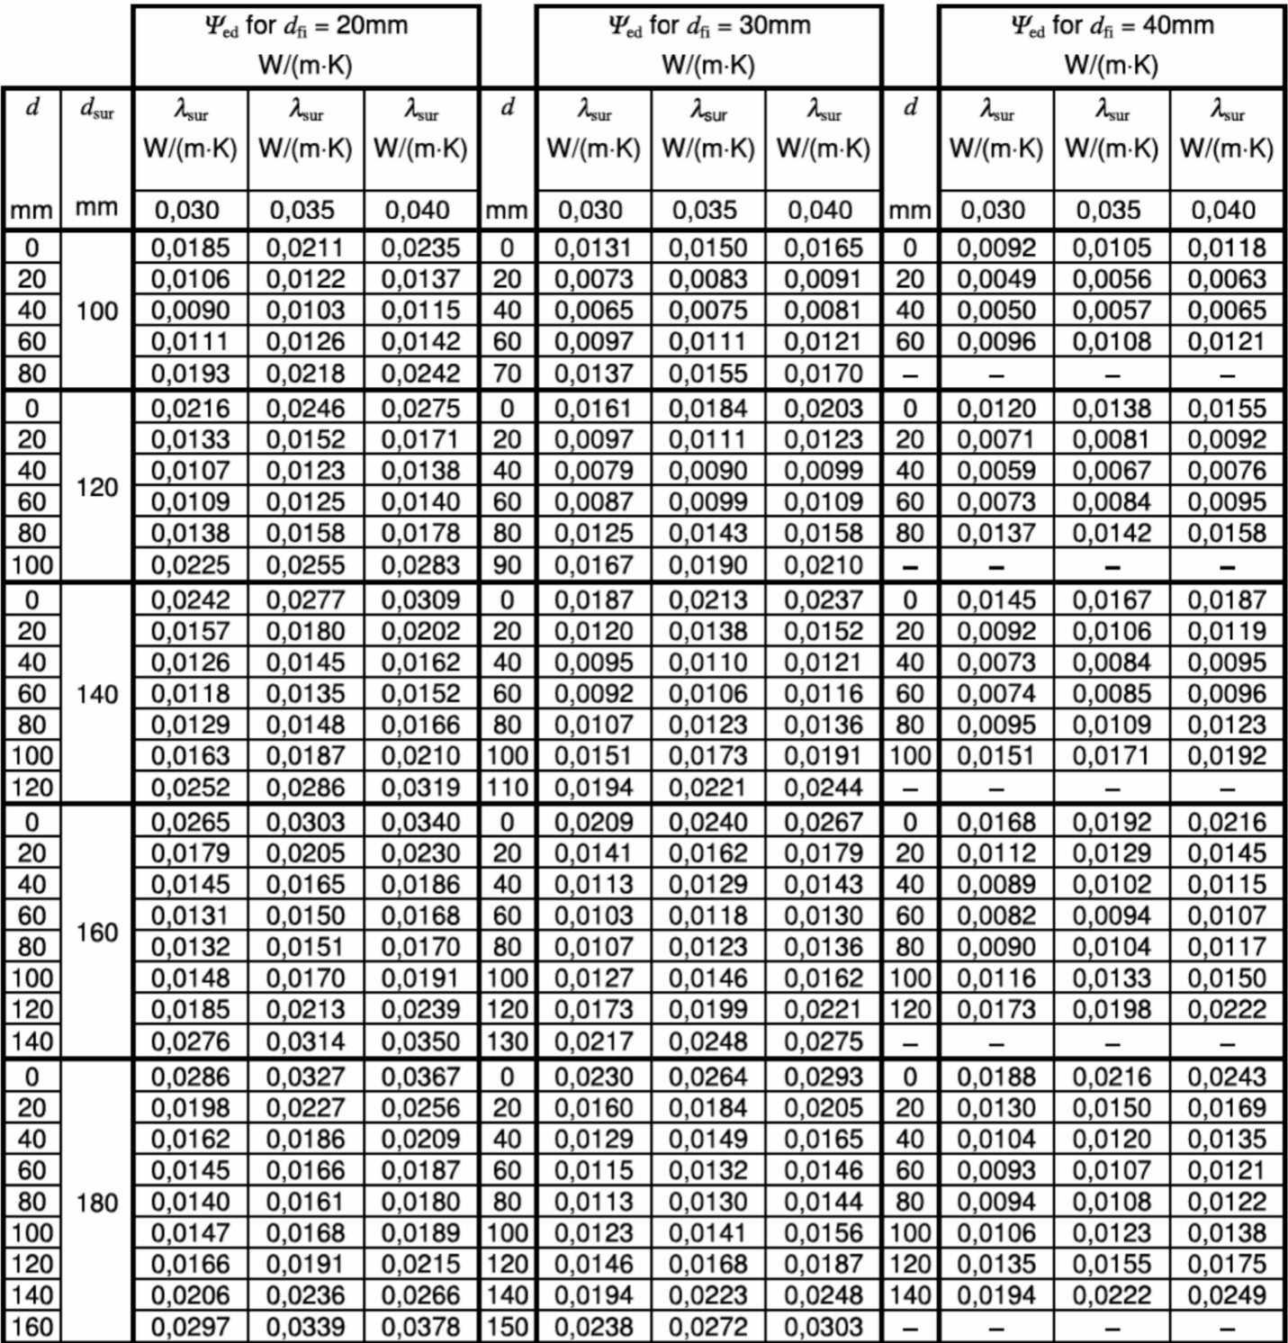

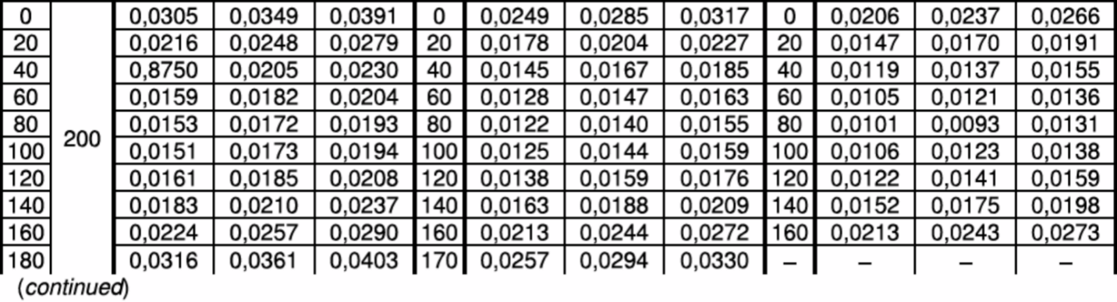

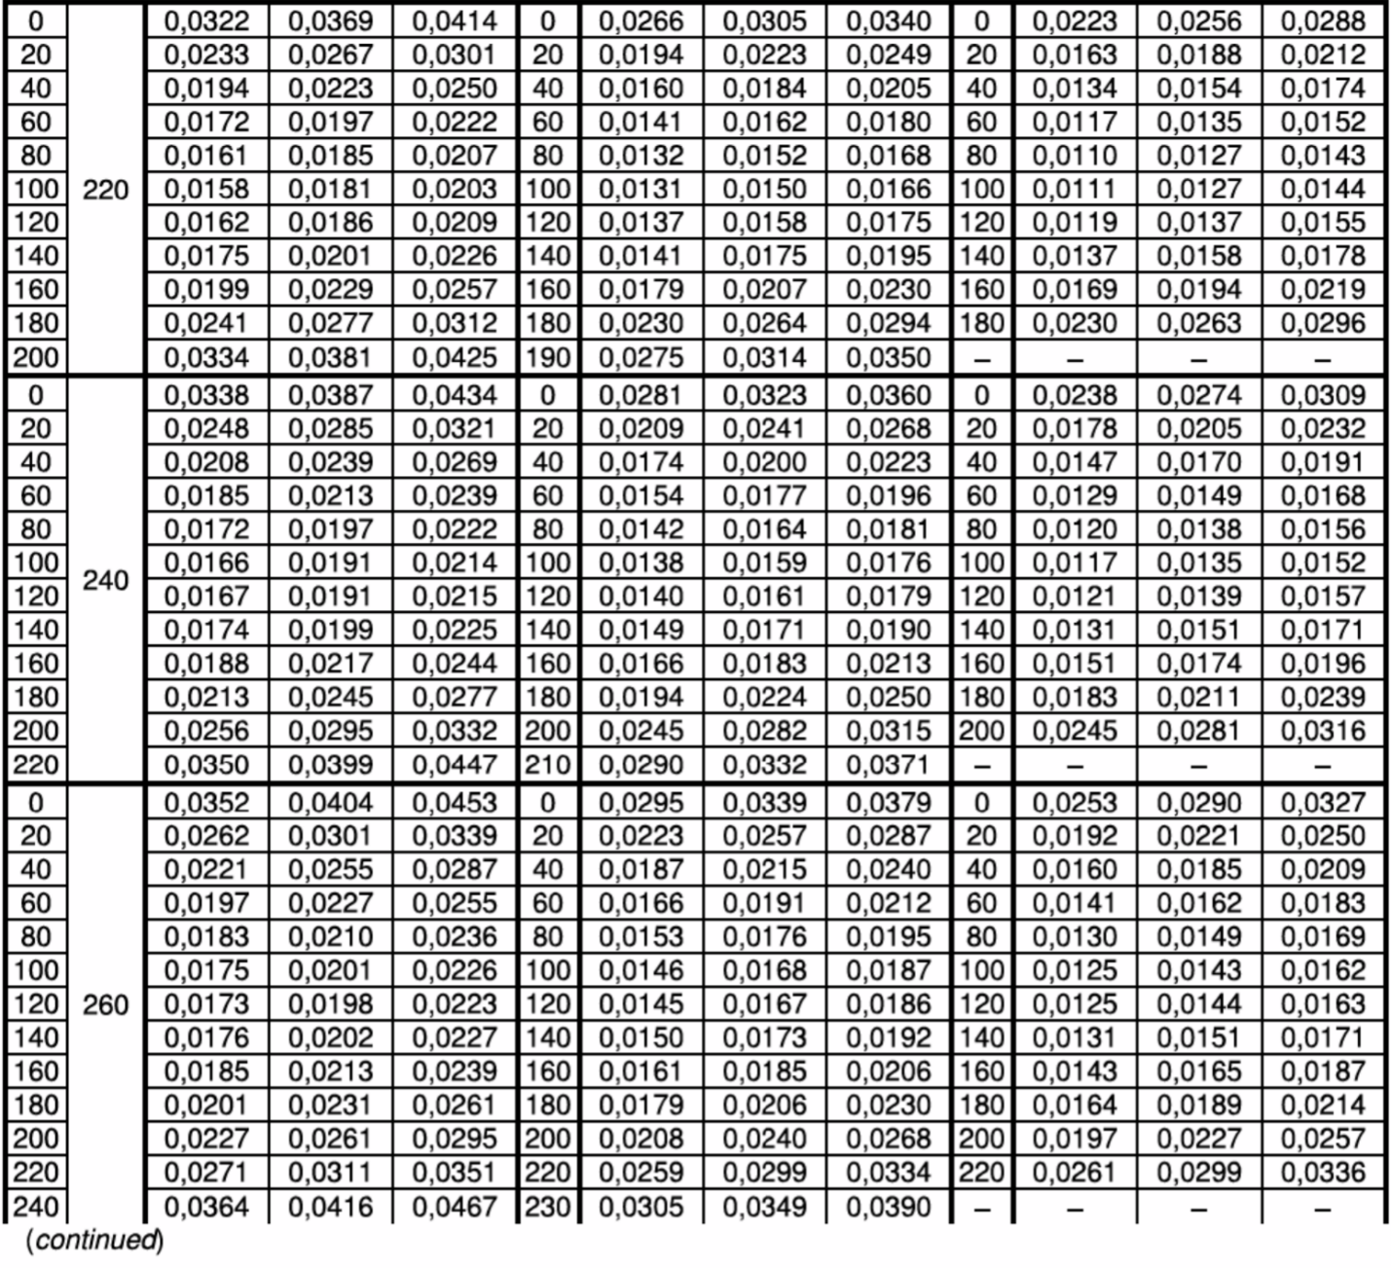

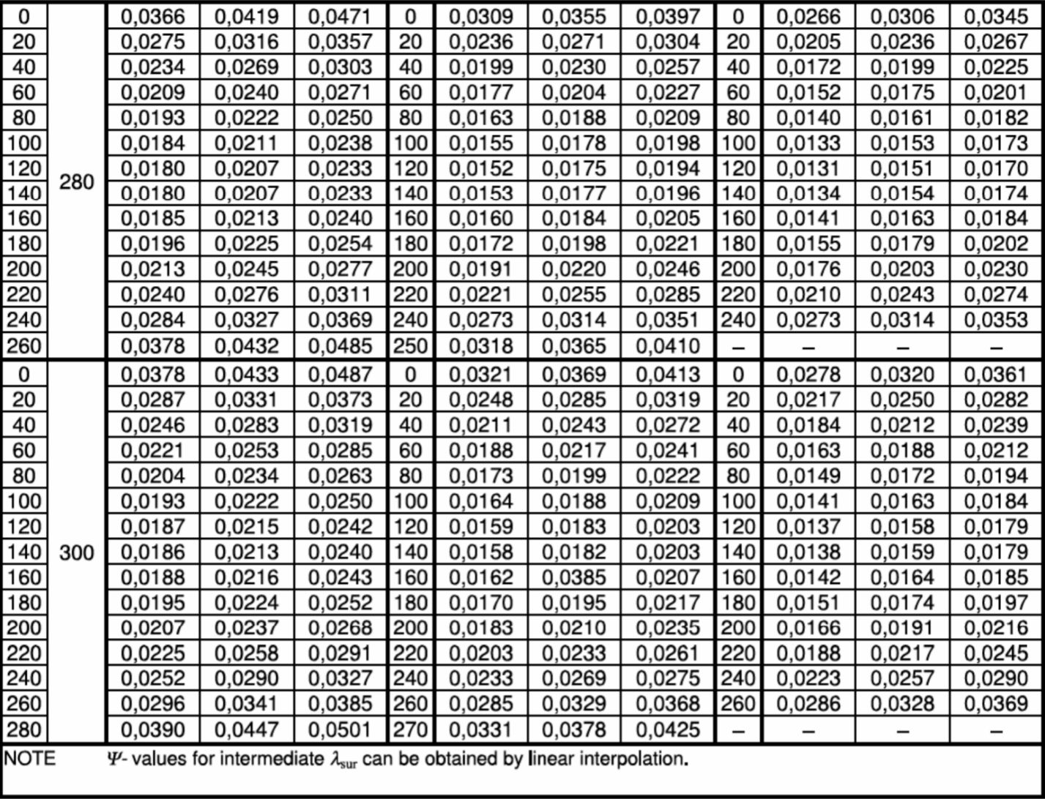

注意，中间值λsur的Ψ值可由线性插值得出。

**附录C（信息性）**

**一个框架样本的校准测试和测量例子**

**C.1 1.23米×1.48米面板的校准测试**

此测试用了一个总热阻为0.3m^2K/W，厚度为17毫米的校准面板和一个热阻为1.4m^2K/W厚度为56毫米的校准面板。这两个面板核心材料为延展的聚苯乙烯，两边用浮法玻璃覆盖（参见EN ISO 12567-1:2000，附录C，尺寸为1.23米×1.48米）。校准面板安装在厚度为220毫米的聚苯乙烯环绕面板内。

聚氯乙烯核心和环绕面板的基本数据已经在热盘（？）仪器中，根据ISO 8302， 《隔热—稳态热阻和相关性质的决定—保证（？）热盘（？）仪器》的标准测量过。这些测量过的数据为：

面板1 d等于17毫米 Rca = 0.30009 – 0.00052245 θme

面板2 d等于56毫米 Rca = 1.490001 – 0.0081521 θme

环绕面板 d等于220毫米 Rca = 0.0301625 + 0.0000525 θme

其中θme为平均温度，单位为C摄氏度。校准面板数据在表C.1中给出。

**表C.1 校准面版**

|  |  |  |  |  |  |  |  |  |  |  |  |  |  |
| --- | --- | --- | --- | --- | --- | --- | --- | --- | --- | --- | --- | --- | --- |
| **测量值** | | | | **面板1** | | | | | **面板2** | | | | |
| dca | | 总厚度 | m | 0.017 | | | | | 0.056 | | | | |
| Aca | | 面板面积 | m^2 | 1.82 | | | | | 1.82 | | | | |
| Asur | | 环绕面板面积 | m^2 | 2.61 | | | | | 2.61 | | | | |
| At,hb | | 热盒测量区域 | m^2 | 4.43 | | | | | 4.43 | | | | |
| L | | 周长长度 | m | 5.42 | | | | | 5.42 | | | | |
| 测试号码 | | | | 2 | | 1（a） | | 3 | 4 | 5 | | 6 | |
| 冷温度 | | | | | | | | | | | | | |
| Θce | | 空气 | °C | -3.92 | 0.96 | | 9.94 | | -7.28 | | 2.01 | | 7.86 |
| Θse,b | | 挡板 | °C | -3.67 | 1.05 | | 9.97 | | -7.24 | | 2.04 | | 7.85 |
| Θse,ca | | 校准面板 | °C | -1.24 | 3.09 | | 11.21 | | -6.29 | | 2.79 | | 8.39 |
| Θse,p | | 副框 | °C | -3.56 | 1.03 | | 9.84 | | -7.22 | | 2.02 | | 7.82 |
| Θse,sur | | 环绕面板 | °C | -3.81 | 0.94 | | 9.85 | | -7.41 | | 1.95 | | 7.74 |
| 暖温度 | | | | | | | | | | | | | |
| Θci | 空气 | | °C | 22.42 | 22.40 | | 22.68 | | 23.15 | | 23.20 | | 23.23 |
| Θsi,b | 挡板 | | °C | 24.54 | 24.15 | | 23.72 | | 23.94 | | 23.75 | | 23.69 |
| Θsi,ca | 校准面板 | | °C | 16.30 | 17.31 | | 19.46 | | 20.68 | | 21.45 | | 21.90 |
| Θsi,p | 副框 | | °C | 20.49 | 20.54 | | 21.60 | | 21.77 | | 21.82 | | 22.17 |
| Θsi,sur | 环绕面板 | | °C | 20.72 | 21.03 | | 21.71 | | 22.03 | | 22.40 | | 22.43 |
| Φin | 输入功率 | | W | 120.11 | 97.34 | | 57.45 | | 46.55 | | 32.95 | | 24.17 |
| vi | 暖边热流，向下 | | m/s | <0.2 | <0.2 | | <0.2 | | <0.2 | | <0.2 | | <0.2 |
| ve | 冷边热流，向下 | | m/s | ~1.5 | ~1.5 | | ~1.5 | | ~1.5 | | ~1.5 | | ~1.5 |
| 1. 此测试用于确定冷端风扇设置。 | | | | | | | | | | | | | |

**表C.2 校准面板的线性热传导率和观察因子**

|  |  |  |  |  |  |  |
| --- | --- | --- | --- | --- | --- | --- |
| **安装指南产生的值** | | | | **参见** | **面板1** | **面板2** |
| 校准面板总厚度 | | | mm | （无） | 17 | 56 |
| 环绕面板总厚度 | | | mm | （无） | 220 | 220 |
| 环绕面板副框 暖边 | | | mm | （无） | 40 | 40 |
| 环绕面板副框 冷边 | | | mm | （无） | 163 | ~124 |
| 对于λ = 0.0030W/(mk)的Ψed | | | W/(mk) | 表B.1 | 0.0211 | 0.0107 |
| 暖边 | 观察因子 | fcbi | | 表A.2 | 0.944 | 0.944 |
| fppi | | 表A.2 | 0.047 | 0.047 |
| fcpi | | 式A.11 | 0.056 | 0.056 |
| fbpi | | 式A.11 | 0.056 | 0.056 |
| fpbi | | 式A.12 | 0.476 | 0.476 |
| 辐射比 | αcbi | | 式A.8 | 0.750 | 0.750 |
| αcpe | | 式A.9 | 0.049 | 0.049 |
| 冷边 | 观察因子 | fcbe | | 表A.2 | 0.801 | 0.845 |
| fppe | | 表A.2 | 0.147 | 0.118 |
| fcpe | | 式A.11 | 0.199 | 0.155 |
| fbpe | | 式A.11 | 0.199 | 0.155 |
| fpbe | | 式A.12 | 0.426 | 0.441 |
| 辐射比 | αcbe | | 式A.8 | 0.642 | 0.675 |
| αcpe | | 式A.9 | 0.174 | 0.136 |
| 注 此辐射比是由以下发射率计算得出:εca = 0.84;εp = 0.92, εb = 0.95。 | | | | | | |

**表C.3 计算环绕面板热阻Rsur**

|  |  |  |  |  |  |
| --- | --- | --- | --- | --- | --- |
| **数据元素** | | **参见** | **面板2** | | |
| Δθc | K | （无） | 30.43 | 21.19 | 15.37 |
| Δθs,sur | K | （无） | 29.44 | 20.45 | 14.69 |
| Θme,sur | °C | （无） | 7.31 | 12.18 | 15.09 |
| φin | W | （无） | 46.55 | 32.95 | 24.17 |
| φca | W | 式A.9 | 34.31 | 24.41 | 18.00 |
| φed | W | 式A.10 | 1.76 | 1.23 | 0.89 |
| Φin – φca - φed | W | （无） | 10.48 | 7.31 | 5.28 |
| Rsur | m^2K/W | 式A.8 | 7.33 | 7.30 | 7.26 |
| 热盘测量数据可选检查 | | | | | |
| Θme,sur | °C | （无） | 7.31 | 12.18 | 15.09 |
| λsur | W/(mk) | 线性回归 | 0.0305 | 0.0308 | 0.0310 |
| Rsur | m^2K/W | d/λsur | 7.21 | 7.14 | 7.10 |
| ΔRsur/Rsur | % | 相对差别 | -1.8 | -2.2 | -2.2 |

**表C.4 计算表面热阻和对流比Fc**

|  |  |  |  |  |  |  |  |  |
| --- | --- | --- | --- | --- | --- | --- | --- | --- |
| **数据元素** | | **参见** | **面板1** | | | **面板2** | | |
| Θme,ca | °C | （无） | 7.53 | 10.20 | 15.33 | 7.20 | 12.12 | 15.15 |
| Δθs,ca | K | （无） | 17.54 | 14.22 | 8.25 | 26.97 | 18.66 | 13.51 |
| Rca | m^2K/W | 式3 | 0.296 | 0.295 | 0.292 | 1.431 | 1.392 | 1.366 |
| qca | W/m^2 | 式2 | 59.26 | 48.20 | 28.25 | 18.85 | 13.41 | 9.89 |
| hcb,i | W/m^2K | 式A.6 | 5.739 | 5.757 | 5.807 | 5.850 | 5.867 | 5.879 |
| hcb,e | W/m^2K | 式A.6 | 4.499 | 4.728 | 5.181 | 4.287 | 4.746 | 5.047 |
| hcp,i | W/m^2K | 式A.7 | 5.621 | 5.651 | 5.745 | 5.785 | 5.810 | 5.834 |
| hcp,e | W/m^2K | 式A.7 | 4.502 | 4.728 | 5.177 | 4.288 | 4.745 | 5.046 |
| hr,i | W/m^2K | 式A.5 | 4.589 | 4.604 | 4.646 | 4.680 | 4.694 | 4.704 |
| hr,e | W/m^2K | 式A.5 | 3.628 | 3.813 | 4.177 | 3.450 | 3.819 | 4.061 |
| Θr,i | °C | 式A.3 | -24.54 | 24.15 | 23.72 | 23.94 | 23.75 | 23.69 |
| Θr,e | °C | 式A.2 | -3.65 | 1.05 | 9.95 | -7.24 | 2.03 | 7.84 |
| hc,i | W/m^2K | 式A.10 | 3.17 | 2.91 | 2.21 | 1.69 | 1.45 | 0.91 |
| hc,e | W/m^2K | 式A.10 | 18.05 | 18.02 | 17.10 | 16.28 | 13.32 | 14.05 |
| Fc,i | （无） | 式6 | 0.408 | 0.387 | 0.322 | 0.265 | 0.236 | 0.161 |
| Fc,e | （无） | 式6 | 0.833 | 0.825 | 0.804 | 0.825 | 0.777 | 0.776 |
| Θni,ca | °C | 式7 | 23.67 | 23.47 | 23.38 | 23.94 | 23.62 | 23.62 |
| Θne,ca | °C | 式7 | -3.88 | 0.97 | 9.94 | -7.27 | 2.01 | 7.85 |
| Δθn,ca | K | （无） | 27.55 | 22.50 | 13.44 | 31.21 | 21.61 | 15.17 |
| Rsi | m^2K/W | 式4 | 0.129 | 0.133 | 0.146 | 0.157 | 0.163 | 0.178 |
| Rse | m^2K/W | 式5 | 0.046 | 0.046 | 0.047 | 0.051 | 0.058 | 0.055 |
| Rs,t | m^2K/W | 式1 | 0.175 | 0.179 | 0.193 | 0.208 | 0.221 | 0.234 |

校准测试测量的数据在图表C.1，C.2，C.3中画出。下列回归曲线由数据集经最小二乘法(least -square fit)拟合而得。

环绕面板热阻: Rsur = 7.3970 – 0.0087 θme,sur

对流比: Fc,i = 0.1626 + 0.0047 qsp

Fc,e = 0.7738 + 0.0011 qsp

总表面热阻 Rs,t = 0.3378 qsp^-0.16

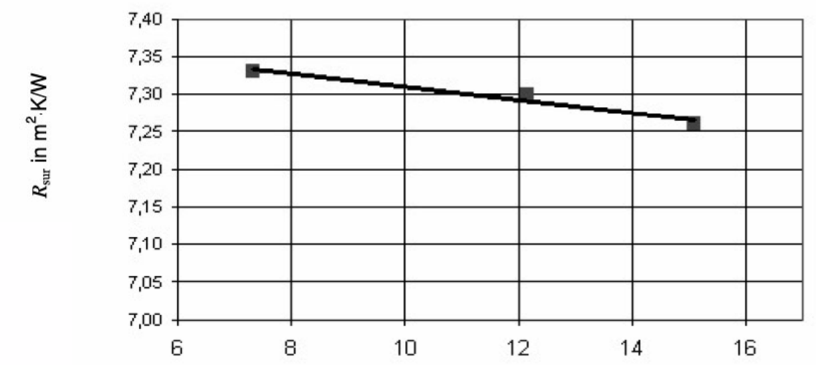

环绕面板平均温度，单位为°C

**图表C.1 环绕面板热阻**

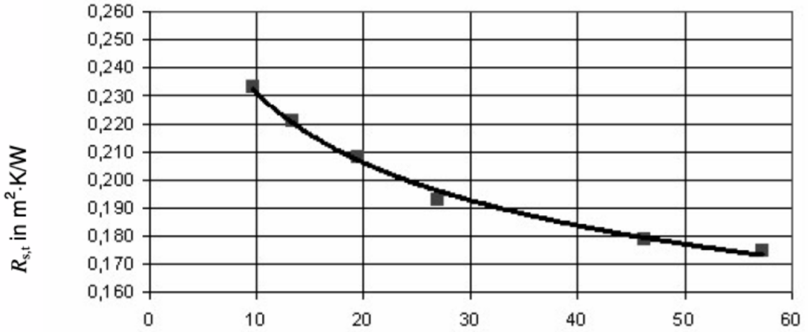

热流密度q，单位为W/m^2

**图表C.2 总表面热阻**

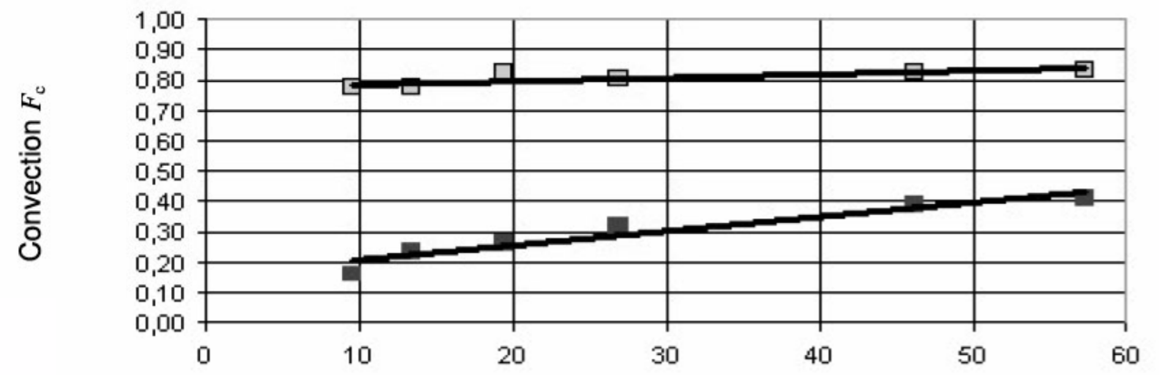

热流密度，单位为W/m^2，上为Fc,e，下为Fc,i

**图表C.3 对流比 冷边和暖边**

**C.2 框架样本测量**

**样本描述**

测试物品 热断桥金属轮廓（？）

热阻断 聚酰胺玻璃材料加固

相同测试样本数量 4

测试样品高度 1480毫米

每个样本宽度 暖边 104毫米

冷边 105毫米

每个样本厚度 90毫米

框架投影面积 0.6216m^2

开发后框部分 暖边 0.9886m^2

冷边 0.6808m^2

封条 2条EPDM

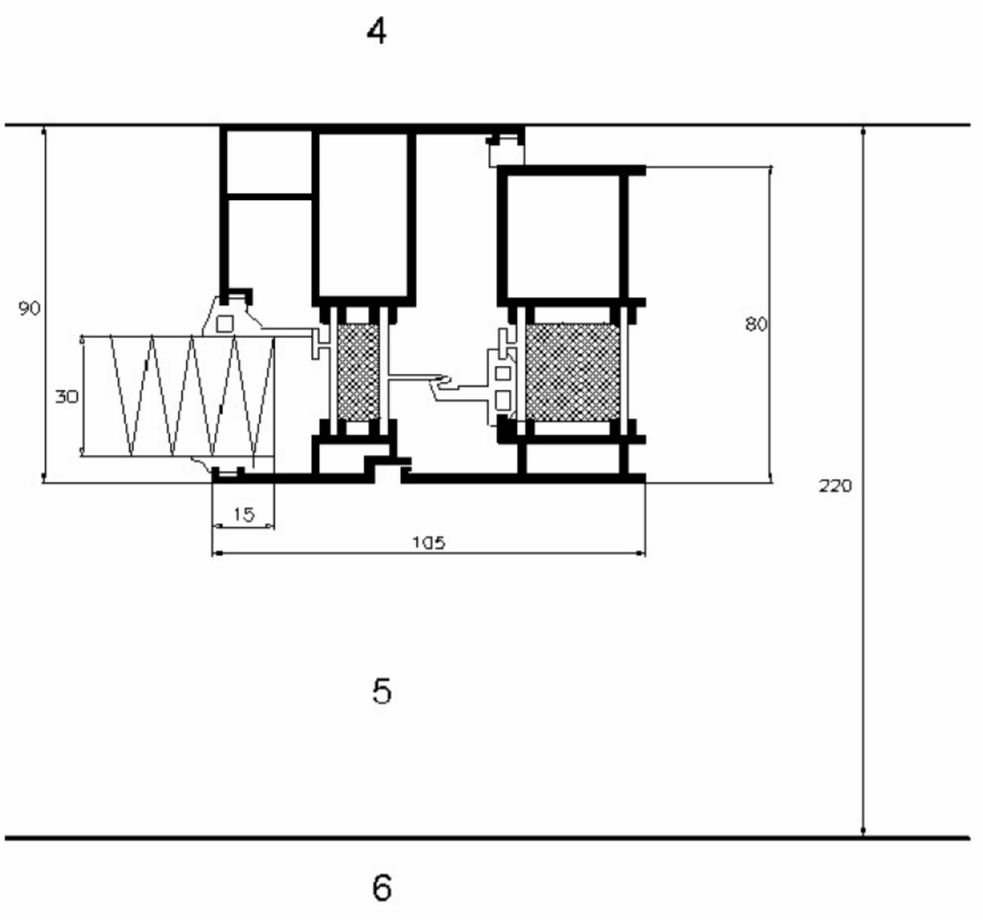

**图表C.4 样本横切面**

尺寸为毫米

**要点**

1. 隔热材料

2.隔热桥

3.填充面板，λ = 0.0302W/(mK)

4.暖边

5.环绕面板

6.冷边

**测试样本测量结果**

此数值被用于决定下列U值 （热传导率）

面积： 热盒孔径面积 At,hb = 2.08m × 2.13m = 4.43m^2

校准面板孔径面积 Aca = 1.23m × 1.48m = 1.82m^2

此情况下Aca对于At

框架投影面积 Af = 4 × 1.48m× 0.105m = 0.6216m^2

隔热填充物面积 Afi = A – Af = 1.198m^2

周长长度 Led = 5.42m

半球发射率： 挡板 εb = 0.89

样品 εsp = 0.89

校准面板 εca = 0.89

环绕面板 εsur = 0.89

隔热填充数据:

厚度 dfi = 30.0mm

**决定U值的计算顺序（见表C.5到C.7）：**

qt = 26.73W/m^2 从测量得出

Fc,i(qca) = 0.288 从校准面板数据线性回归 （见图表C.3）

Fc,e(qca) = 0.803 从校准面板数据线性回归 （见图表C.3）

θc,I = 22.46°C θr,i = θb,i = 23.10°C

θc,e = 1.08°C θr,e = θb,e = 1.03°C

θni = Fc,i × θc,i + (1 – Fc,i) θr,i

= 0.288 × 22.46 + (1 – 0.288) × 23.10 = 22.92°C (7)

Θne = Fc,e × θc,e + (1 – Fc,e) θr,e

= 0.803 × 1.08 + (1 – 0.803) × 1.03 = 1.07°C (7)

Rs,t(qt) = 0.200m^2K/W

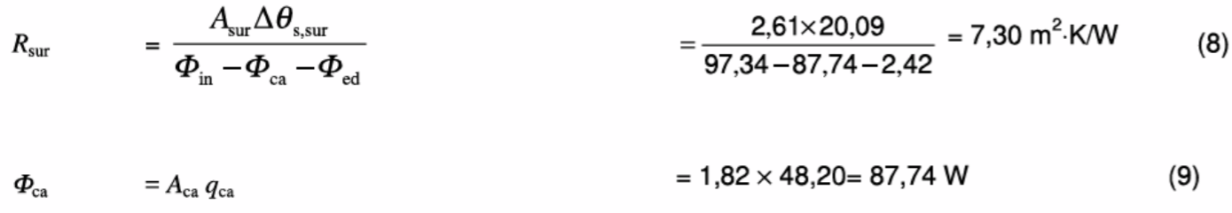

**样本测量步骤**

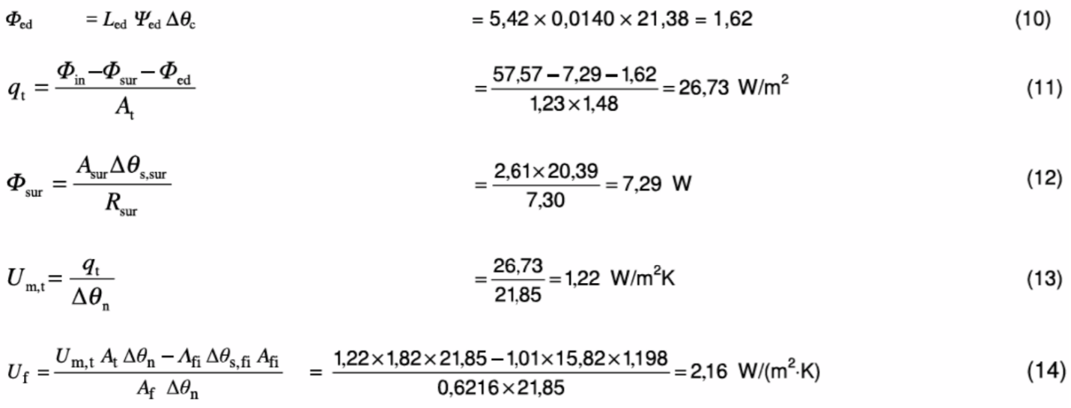

**表C.5 框架数据**

|  |  |  |  |
| --- | --- | --- | --- |
| **数据元素** | | | **值** |
| w | 框架宽度 | m | 0.105 |
| dsur | 环绕面板厚度 | m | 0.220 |
| Asp | 框架面积 | m^2 | 0.6216 |
| Asur | 环绕面板面积 | m^2 | 2.61 |
| L | 周长 | m | 5.42 |

**表C.6 框架测量数据**

|  |  |  |  |
| --- | --- | --- | --- |
| **数据元素** | | | **值** |
| 测量冷温度 | | |  |
| θce | 空气 | °C | 1.08 |
| θse,b | 挡板 | °C | 1.03 |
| θse,sur | 环绕面板 | °C | 1.27 |
| 测量暖温度 | | |  |
| θci | 空气 | °C | 22.46 |
| θsi,b | 挡板 | °C | 23.10 |
| θsi,sur | 环绕面板 | °C | 21.66 |
| Φin | 热盒输入功率 | W | 57.57 |
| Vi | 向下暖气流 | m/s | < 0.2 |
| Ve | 向上冷气流 | m/s | ~1.5 |

**表C.7 框架热传导率计算**

|  |  |  |  |  |
| --- | --- | --- | --- | --- |
| **数据元素** | | | **值** | **参见** |
| Θme,sur | 环绕面板平均温度 | °C | 11.77 | （无） |
| Rsur | 环绕面板热阻 | m^2K/W | 7.30 | 图表C.1,线性回归和等式8 |
| λsur | 环绕面板热传导率 | W/(mK) | 0.030 | （无） |
| Ψed | 对于30毫米的隔热填充物 | W/(mK) | 0.0140 | 表B.3 |
| Δθs,sur | 环绕面板温差 | K | 20.39 | （无） |
| Δθc | 空气温差 | K | 21.38 | （无） |
| φin | 热盒输入功率 | W | 57.57 | （无） |
| φsur | 环绕面板热流 | W | 7.29 | 式12 |
| φed | 边缘区域热流 | W | 1.62 | 式10 |
| qt | 通过隔热填充物和框架的热流 | W/m^2 | 26.73 | 式11 |
| Um,t | 隔热填充物和框架的热流测量热传导率 | W/(m^2K) | 1.22 | 式13 |
| Fci | 暖端对流比 | （无） | 0.288 | 图表C.3, 线性回归 |
| Fce | 冷端对流比 | （无） | 0.803 | 图表C.3, 线性回归 |
| Rs,t | 总表面热阻 | m^2K/W | 0.200 | 图表C.2, 线性回归 |
| θri | 辐射体温度 暖 | °C | 23.10 | 等式A.2到A.4 |
| θre | 辐射体温度 冷 | °C | 1.03 | 等式A.2到A.4 |
| θni | 环境温度 热 | °C | 22.92 | 式7 |
| Θne | 环境温度 冷 | °C | 1.07 | 式7 |
| Δθn | 环境温差 | K | 21.85 | （无） |
| Uf | 测量值 | W/(m^2K) | 2.16 | 式14 |
| ΔUf | 测量不确定范围 | W/(m^2K) | ±0.05 | （无） |